Escuela Particular Las Naciones Nº1973
Avenida Las Naciones 800 Maipú
RBD : 25808-3 Fono: 7712401
Escuelalasnaciones1973@hotmail.com
Profesora: Paula Ortiz Herrera.

GUÍA DE HISTORIA, GEOGRAFÍA Y CIENCIAS SOCIALES
ZONAS CLIMÁTICAS DE LA TIERRA
3° BÁSICO

Nombre: ____________________________________Fecha: _______________
Objetivo de la clase: | ¿Qué aprendí en la clase de hoy?:
OA 8 Identificar y ubicar en mapas las principales zonas climáticas del mundo y dar ejemplos de distintos paisajes que pueden encontrarse en estas zonas y de cómo las personas han elaborado diferentes estrategias para habitarlos.

1- Zonas climáticas del mundo
La Tierra tiene una forma geoide, por lo tanto, los rayos solares no llegan a toda la superficie por igual. Algunos lugares reciben los rayos solares en forma perpendicular; otros en forma semi inclinada; y otros en forma muy inclinada. Por esta razón, calientan con diferente intensidad cada zona.
En la Tierra hay tres tipos de zonas climáticas:
1.1 - Zona cálida o tropical: la zona más calurosa del planeta, está ubicada entre los trópicos de Cáncer y Capricornio, allí los rayos solares llegan más directos y en forma perpendicular a la línea del Ecuador.
1.2- Zonas templadas: éstas se ubican entre los trópicos y los círculos polares y son la zona templada del norte y la zona templada del sur, quienes reciben los rayos del Sol en forma semi inclinada, por lo que las temperaturas son moderadas.
1.3- Zonas frías: se ubican entre los círculos polares y los polos y son dos: la zona fría del norte y la zona fría del sur, ellas reciben los rayos del Sol en forma muy inclinada y calienta poco, por lo tanto las temperaturas son muy bajas.

ZONAS CLIMÁTICAS DE LA TIERRA

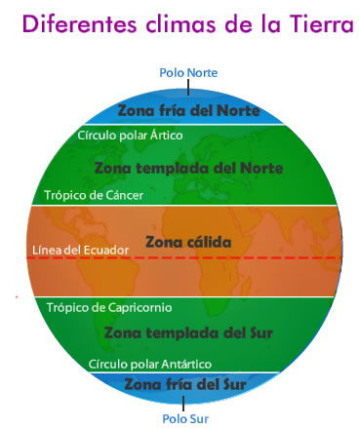

2- El Sol llega a la Tierra
Debido a que el calor del Sol llega de manera desigual a los diferentes sectores de la Tierra, se originan distintas regiones o zonas climáticas en nuestro planeta.
En algunos lugares de la Tierra, hace mucho calor y en otros frío, en unos llueve mucho y en otros poco. De estas diferencias depende la variedad de los paisajes vegetales, las características de los ríos, la fertilidad de los suelos, los tipos de cultivo, las formas de agricultura y ciertas catástrofes naturales.
ACTIVIDAD

1.- Responde las siguientes preguntas marcando la alternativa correcta

1. El primer concepto que hay que tener claro para estudiar las zonas climáticas y los paisajes del mundo es el de “Clima” que es:

a) Tiempo de un lugar determinado, a lolargo de muchos años.
b) Promedio de las temperaturas y las precipitaciones, de un lugar determinado,a lo largo de algunos años.
c) Promedio de las temperaturas y precipitaciones, de un lugar determinado, en un día.
d) Ninguna de las anteriores.

2. El clima depende de muchos factores, algunos de ellos son:
a) Altitud y relieve.
b) Distancia respecto al mar.
c) Longitud.
d) A y B son correctas.

3. Uno de los factores del clima es lalatitud que se define como:
a) La distancia de un lugar respecto a lalínea del ecuador. b) La cercanía de un lugar respecto a los polos.c) La distancia que hay con respecto almar.d) Todas las anteriores.

5. ¿Cuál es el rol del sol con respecto a la tierra?
a) Está directamente relacionado con el calor que recibimos de él.
b) Está directamente relacionado con el frío que recibimos de él.
c) A y B son correctas.
d) Tiene que ver con las precipitaciones de un lugar determinado.

6. ¿Qué sucede con el sol mientras más cerca de la línea del ecuador se está?
a) Caen muy inclinados al planeta.
b) Llegan directamente los rayos del sol
.c) Llegan en forma oblicua al planeta.
d) Llegan en forma perpendicular.

7. En la tierra existen tres grandes zonas climáticas, algunas de ellas son:
a) Zona cálida.
b) Zona media cálida.
c) Zona templada.
d) A y C son correctas.

8. ¿Dónde está ubicada la zona cálida?
a) Al lado de las zonas frías.
b) Entre el trópico de Cáncer y el trópico de Capricornio.
c) Al lado de los polos.
d) B y C son correctas.

9. ¿Qué paisajes encontramos en la zona cálida?
a) Selva.
b) Desierto.
c) Sabana
d) Polar.

Eres capaz…. Tú puedes!!!

